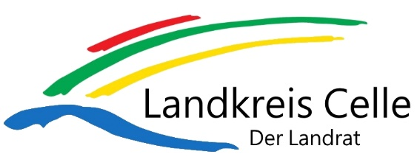

Ansteckende Krankheiten können über Lebensmittel auf andere Menschen übertragen werden.
Wenn Personen bei einer Tätigkeit mit Lebensmitteln in Kontakt kommen oder Gegenstände
wie Geschirr reinigen, sind Sie verpflichtet max. 3 Monate vor Tätigkeitsbeginn an einer Belehrung
nach dem Infektionsschutzgesetz teilzunehmen. In der Belehrung wird vermittelt, wie die Übertragung
von Infektionskrankheiten minimiert werden kann, wie Symptome erkannt werden können und wann
eine Tätigkeit aufgrund einer Infektionskrankheit nicht weiter ausgeübt werden darf.

Nach Abschluss der Belehrung erhalten die Personen eine Bescheinigung über die Teilnahme an der
Erstbelehrung, die der Arbeitgeber / die Arbeitgeberin vor einem Tätigkeitsantritt benötigt.

In der Folge erhalten Sie Informationen zum Verfahren der Online-Belehrung.
Die Belehrung erfolgt über das NAVO-Portal des Landkreises, dies ist unter folgendem Link zu erreichen
https://www.navo.niedersachsen.de/navo2/go/a/1738?c=bc

Um eine Belehrung über das Online-Tool machen zu können, muss zunächst ein sogenanntes Servicekonto eingerichtet werden. Das Servicekonto ist vergleichbar mit einem Postfach, über dieses erhält die belehrte
Person auch die Bescheinigung über die Belehrung.

Zur Registrierung ist „Login“ auszuwählen, um sich auf der folgenden Seite als Bürger / Bürgerin mittels E-Mail-Adresse registrieren zu können. Sollten Sie schon ein Servicekonto haben, können Sie sich direkt einloggen.

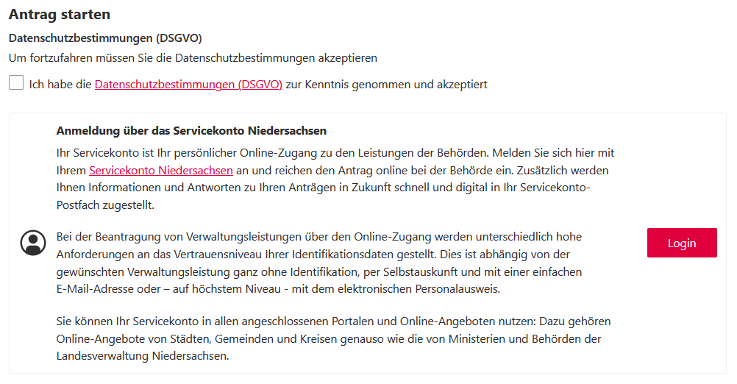

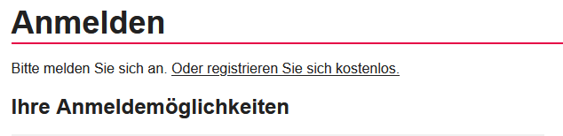

Nach erfolgreicher Registrierung kann die Belehrung gestartet werden.

Seite 1 von 2

Die Belehrung ist dabei in mehreren Sprachen möglich, welche oben rechts ausgewählt werden können.
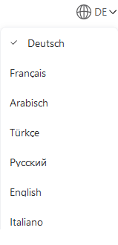

Vor der eigentlichen Belehrung sind die persönlichen Daten anzugeben.
Achtung: Achten Sie auf die korrekte Angabe Ihrer persönlichen Daten.

Kosten / Bezahlung
Es fallen Gebühren in Höhe von 26 Euro an, die Zahlung ist ausschließlich mit GiroPay oder PayPal möglich.
Personen unter 18 Jahren
Personen, die noch nicht volljährig sind, müssen weiterhin einen Termin für die Vor-Ort-Belehrung im Gesundheitsamt über diesen Link: https://www.terminland.de/lkcelle/
buchen. Die Online - Belehrung ist derzeit für Personen unter 18 Jahren technisch nicht möglich.

Gebührenfreie Belehrungen (z.B. Schülerpraktikum, ehrenamtliche Helfer in Schulen, Schülerfirma usw.)
Gebührenfreie Belehrungen können derzeit noch nicht online durchgeführt werden. Diese Termine werden generell durch die Schulen im Gesundheitsamt vereinbart.

Belehrungen, die vom Arbeitgeber bezahlt werden
Diese können aus technischen Gründen online nicht abgebildet werden.
Bitte buchen Sie sich einen Termin für die Belehrung im Gesundheitsamt über diesen Link: https://www.terminland.de/lkcelle/.

Die Belehrung ist in verschiedene Kapitel gegliedert.
Schauen Sie sich bitte alle Lehrvideos genau an und beantworten Sie im Nachgang die Fragen.

Erst wenn alle Kapitel vollständig bearbeitet und ausgefüllt wurden, kann der Antrag abgeschickt werden.

Nach erfolgreicher Übermittlung wird der Antrag geprüft. In der Folge bekommt der/die Antragstellende über das
Servicekonto die Bescheinigung über die Belehrung übermittelt, so dass diese direkt gedruckt oder
digital weiter übermittelt werden kann.

Sollten Sie Probleme oder Fragen zur Onlinebelehrung haben, schreiben Sie uns unter folgender E-Mail-Adresse
Belehrung@lkcelle.de

Vielen Dank!

Seite 2 von 2

